Manual De Usuario - Administrador

MercaExtra

Versión: 1.0

**HISTORIAL DE REVISIÓN**

| **VERSIÓN** | **ELABORACIÓN** | | **REVISIÓN** | | **APROBACIÓN** | |
| --- | --- | --- | --- | --- | --- | --- |
| **Fecha** | **Responsable** | **Fecha** | **Responsable** | **Fecha** | **Responsable** |
| 1.0 | 22/08/2022 | Maria Gonzalez | 09/09/2022 | Tatiana Ramirez |  |  |
|  |  |  |  |  |  |  |
|  |  |  |  |  |  |  |
|  |  |  |  |  |  |  |
|  |  |  |  |  |  |  |

**CAMBIOS RESPECTO A LA VERSIÓN ANTERIOR**

| **VERSIÓN** | **MODIFICACIÓN RESPECTO VERSIÓN ANTERIOR** |
| --- | --- |
| 1.0 | Desarrollo del documento |
|  |  |
|  |  |
|  |  |
|  |  |
|  |  |

**Tabla de contenido**

1. Introducción **5**

2. Alcance **5**

3. Definiciones, Siglas y Abreviaturas **5**

4. Responsables e involucrados **6**

5. Roles y Usuarios **6**

5.1 Usuarios 6

5.2 Roles 6

6. Ingreso al Sistema **7**

**7. Navegación** **9**

8. Opciones, Módulos o Funcionalidades **12**

8.1 Funcionalidad 1: 12

Pedido 12

8.2 Funcionalidad 2: 13

Factura 13

8.3 Funcionalidad 3: 14

Notificación 14

8.4 Funcionalidad 4: 16

Domiciliario 16

8.5 Funcionalidad 5: 17

Caja 17

8.6 Funcionalidad 6: 18

Categoría Productos 18

8.7 Funcionalidad 7: 19

Compra 19

8.8 Funcionalidad 8: 20

Proveedores 20

8.9 Funcionalidad 9: 21

Egresos 21

8.10 Funcionalidad 10: 22

Producto 22

8.11 Funcionalidad 11: 23

Item factura Ventas 23

8.12 Funcionalidad 12: 24

Reembolsos 24

8.13 Funcionalidad 13: 25

Productos favoritos 25

8.14 Funcionalidad 14: 26

Comentarios 26

8.15 Funcionalidad 15: 28

Productos promoción home 28

8.16 Funcionalidad 16: 29

Gestión usuarios 29

9. Mensajes **30**

9.1 Error 30

9.1.1 Inicio de sesión fallido. 30

9.2 Advertencia 30

9.2.1 Campos vacíos o incorrectos. 30

9.2.2 Advertencia antes de eliminar 32

9.3 Confirmación 35

9.3.1 Mensajes de confirmación 35

9.4 Información 37

# 1. Introducción

MercaExtra busca ser ese impulso que necesitan muchas tiendas de mercado para incrementar sus ventas por medio de compras en línea. Por otro lado también busca que esta tarea tan cotidiana del ser humano como es hacer mercado se vuelva más sencilla y cómoda para el usuario. La implementación de este aplicativo permite que el propietario de la tienda pueda contar con un sistema que le ayude a vender sus productos por internet, tener un control de sus ventas y tener un incremento en su negocio.

Es importante para nosotros que antes de que nuestros usuarios empiecen a manejar el aplicativo tengan un manual donde puedan consultar la navegación del sistema, es por ello que hemos desarrollado este documento con el objetivo de que sirva de herramienta para ellos y que su tiempo interactuando con el aplicativo sea más ameno .

# 2. Alcance

Este documento tiene como alcance orientar a los usuarios sobre el uso del aplicativo MercaExtra, siendo este documento un manual para el rol administrador, donde en el se explicaran qué privilegios tiene y qué procesos puede realizar definidos para este rol.

# 3. Definiciones, Siglas y Abreviaturas

**Aplicativo** :Es simplemente un programa informático creado para llevar a cabo o facilitar una tarea en un dispositivo informático.

**Ameno**:Aquel o aquello que es agradable, satisfactorio o conveniente.

**Sistema**:Un sistema es un módulo ordenado de elementos que se encuentran interrelacionados y que interactúan entre sí.

# 4. Responsables e involucrados

| **Nombre** | **Tipo (Responsable/ Involucrado)** | **Rol** |
| --- | --- | --- |
| Sebastian Ortegon | Responsable | Desarrollador/Diseñador |
| Santiago Quintero | Responsable | Desarrollador/Diseñador |
| Maria Gonzalez | Responsable | Diseñador/Documentador |
| Tatiana Ramirez | Responsable | Documentador |
| Karol Leon | Responsable | Documentador |

# 5. Roles y Usuarios

## 5.1 Usuarios

MercaExtra contara solamente con dos usuarios, un usuario con el rol del cliente y otro usuario con el rol del administrador.

## 5.2 Roles

**Administrador:** Será un usuario que administre el sistema de MercaExtra, conocerá el funcionamiento del mismo permitiéndole el correcto desarrollo de las funciones a ejecutar como administrador. Este rol tendrá acceso a todas las funcionalidades del aplicativo.

**Cliente:** Será el usuario que haga uso de las funcionalidades que hacen parte de una compra de productos, también como cliente podrá editar sus datos personales, guardar productos como favoritos y consultar sus facturas, entre otros. Este rol solo tiene control parcial del aplicativo.

# 6. Ingreso al Sistema

Al ingresar al sistema se mostrará la siguiente pantalla que viene siendo el home del aplicativo. En la parte superior izquierda se muestra un icono con el nombre de “cuenta”, en este hay dos opciones para ingresar al sistema, uno por primera vez el cual requiere registrarse “crear una cuenta” y otro cuando ya se está registrado en el aplicativo “iniciar sesión.”

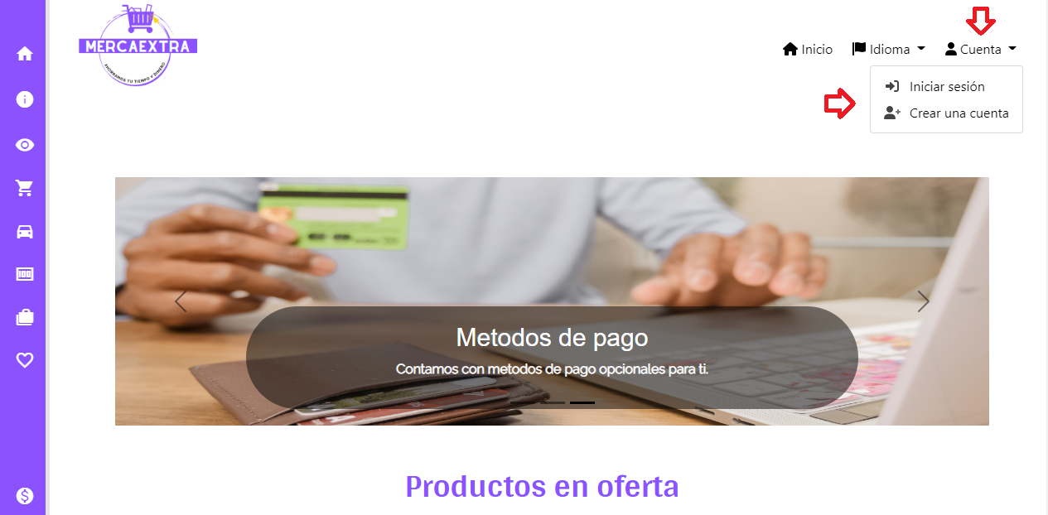

Al seleccionar la opción “crear cuenta” de manera inmediata lo llevara a esta ventana, donde aparecerá un formulario solicitando sus datos personales para registrarse en el aplicativo, al terminar de llenar sus datos personales, se procede a darle al botón “Crear cuenta”, le llegará un correo electrónico indicando que ya está registrado.

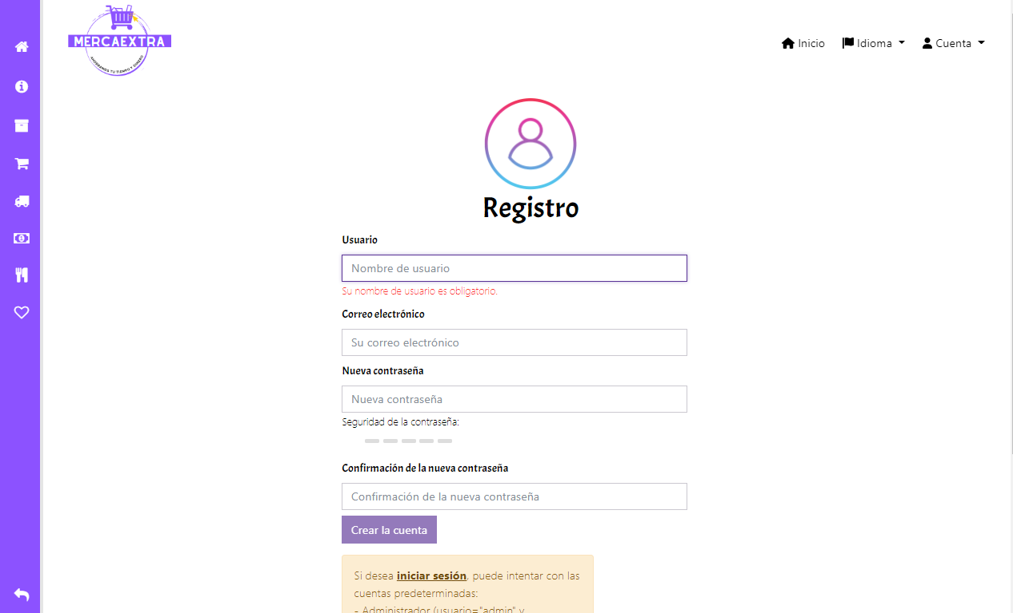

En caso de ya estar registrado, entonces al darle click a la opción “iniciar sesión” este lo dirija a esta ventana, aquí solo tendrá que llenar este pequeño formulario con sus datos que registró en el aplicativo la primera vez y ya luego podrá seguir navegando por nuestra aplicación.

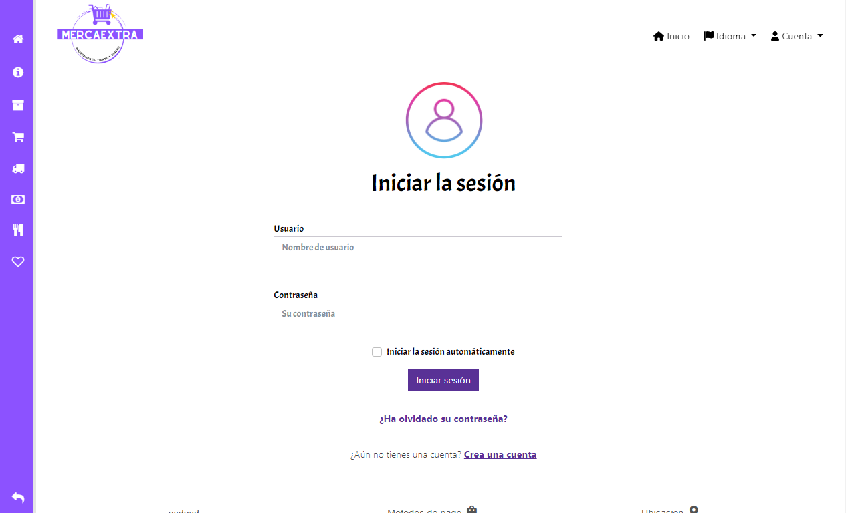

# 7. Navegación

El tipo de navegación dependerá de cada rol y de los privilegios que tenga cada uno. Todos cuentan con un menú principal lateral y un menú superior derecha.

En el menú lateral se encuentran las siguientes opciones, información,Domicilios y pedidos, ver productos, hacer mercado, mercados listos para pedir,mis facturas, mis pedidos, mis favoritos y Gestión reembolsos.

En la parte superior derecha se encuentra otro menú con más opciones para el usuario las cuales son: Inició, Idioma, Cuenta.

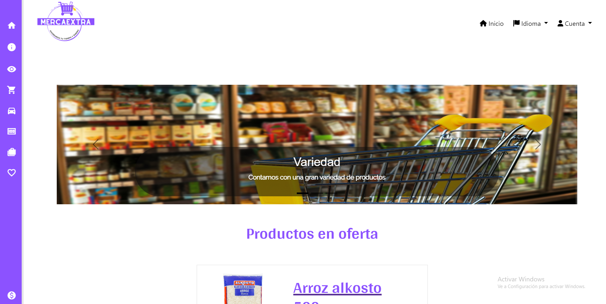

* **Administrador**

Al ingresar al sistema con rol de administrador el sistema mostrará diferentes opciones en el menú superior derecho, tales como: Inicio, menú, administración, idioma y cuenta

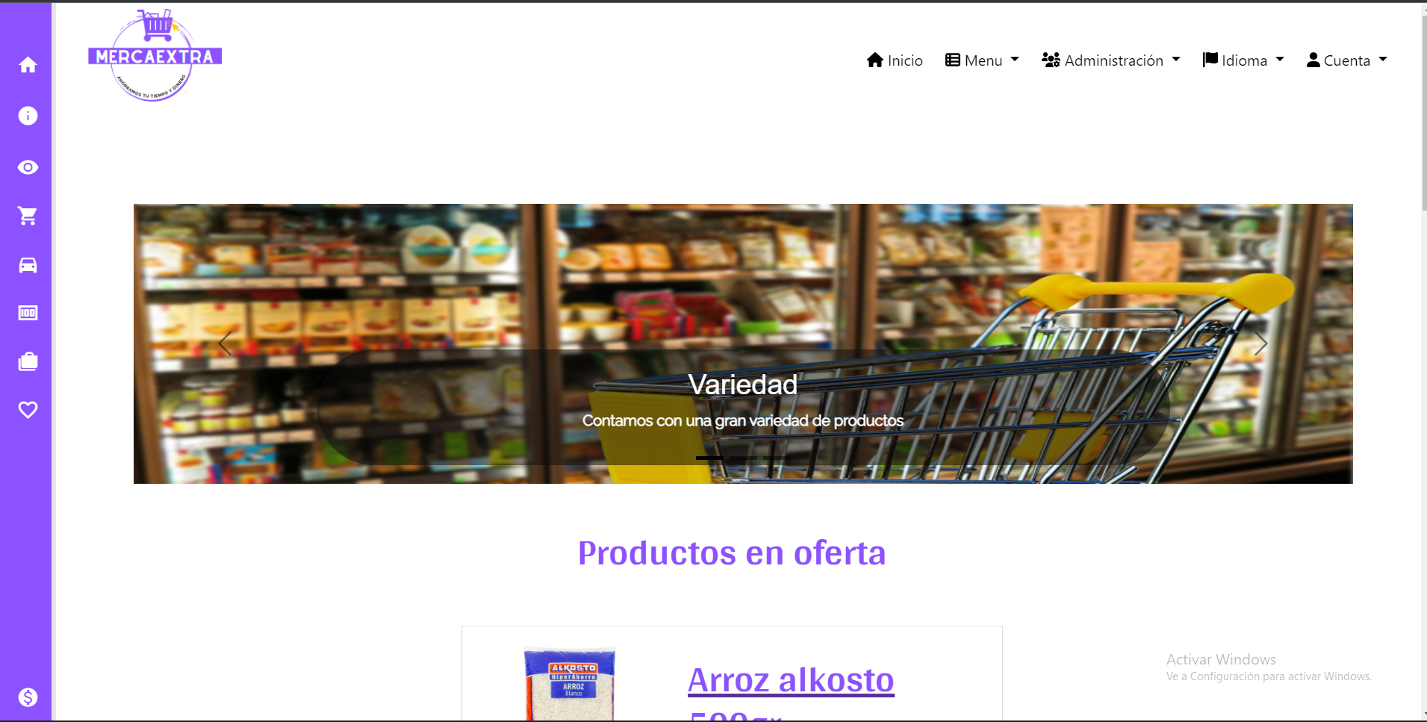

En la opción de entidades, se despliega otro submenú con opciones para el administrador, estas son: Pedido, factura, notificación, domiciliario, caja, categoría producto, compra, proveedor, egreso, producto, item factura venta, reembolso, producto favoritos, comentario, producto promoción home.

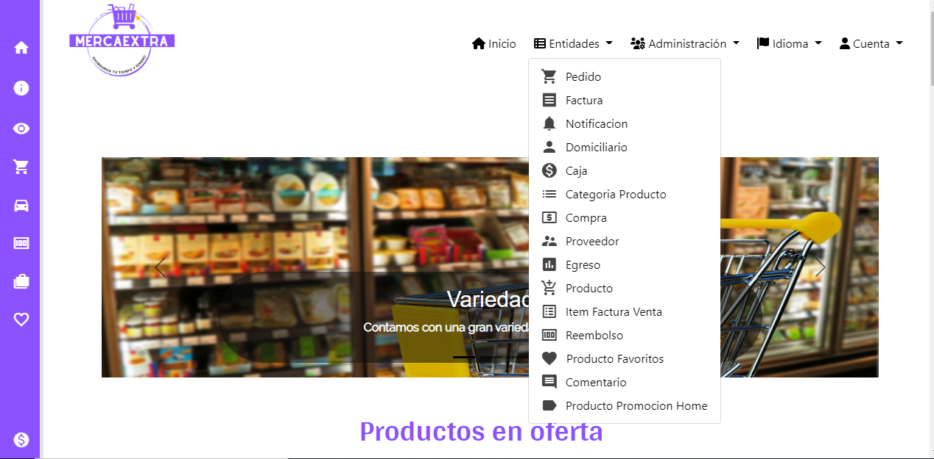

En la opción de Administración se despliega una única opción que es la de Gestión de usuarios.

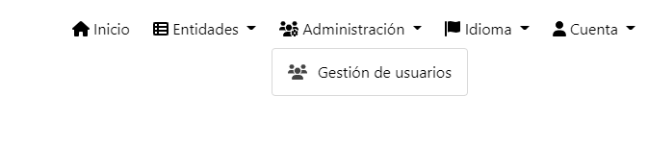

En la opción de Idiomas se despliega con dos opciones para cambiar el idioma al inglés o si se encuentra en inglés entonces a español.

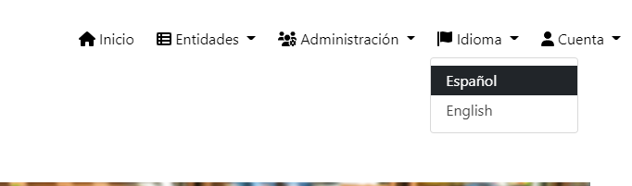

En la opción cuenta se despliega con tres opciones, ajustes, contraseña y cerrar sesión

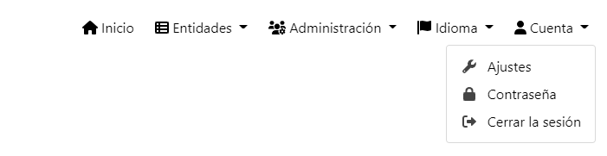

# 8. Opciones, Módulos o Funcionalidades

## 8.1 Funcionalidad 1:

### Pedido

Para ingresar al módulo de pedido ingresamos a la opción de menú y hacemos click en la opción que dice “Pedido”.

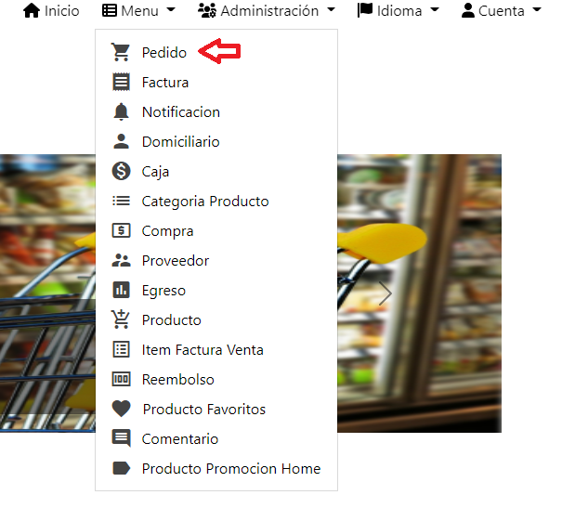

En este módulo se muestran todos los pedidos que el usuario haya hecho, con fecha, total, el domicilio que entregó. Al mismo tiempo podrá filtrar una búsqueda en caso tal de que tenga muchos pedidos.

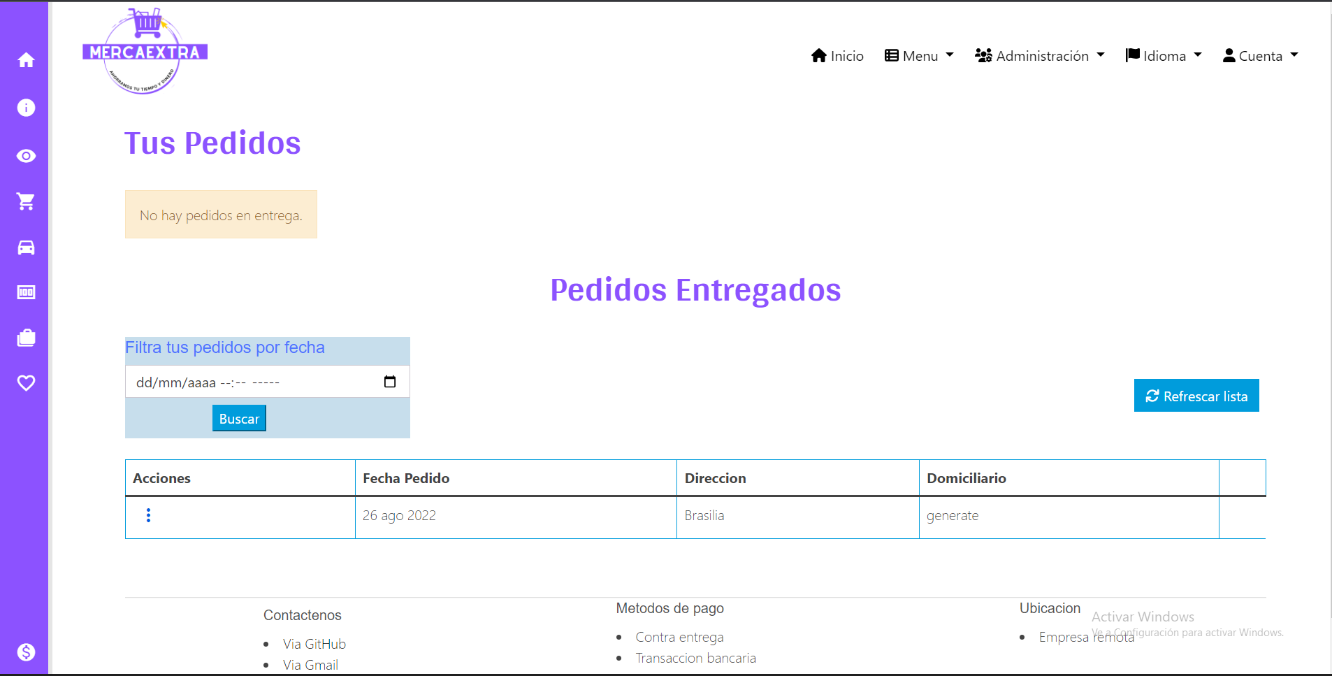

## 8.2 Funcionalidad 2:

### Factura

Para ingresar al módulo de factura ingresamos a la opción de menú y hacemos click en la opción que dice “Factura”.

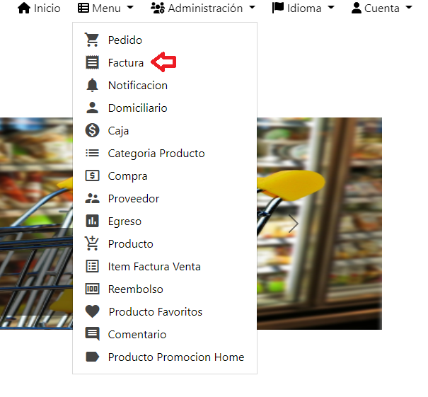

En este módulo se verán todas las facturas realizadas con su respectivo detalles. También se puede crear una factura nueva.

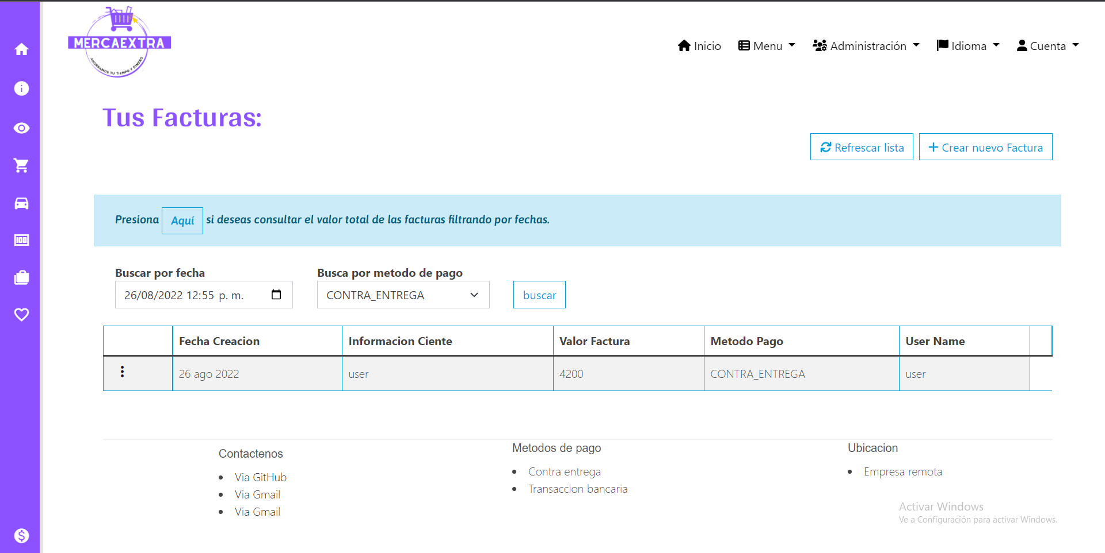

## 8.3 Funcionalidad 3:

### Notificación

Para ingresar al módulo de notificaciones ingresamos a la opción de menú y hacemos click en la opción que dice “Notificación”.

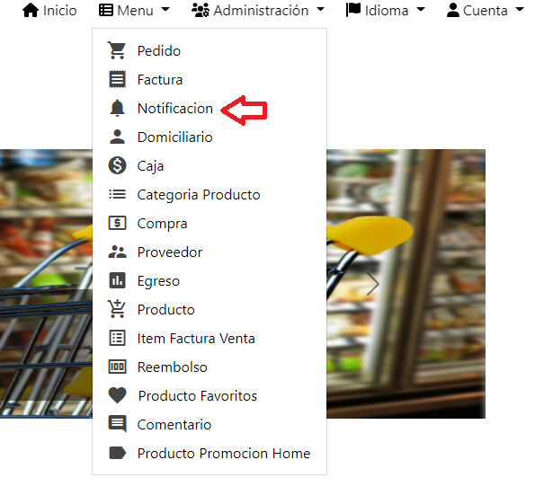

En este módulo se podrá crear, editar y eliminar una notificación que corresponde a las notificaciones que quiere que reciba el cliente.

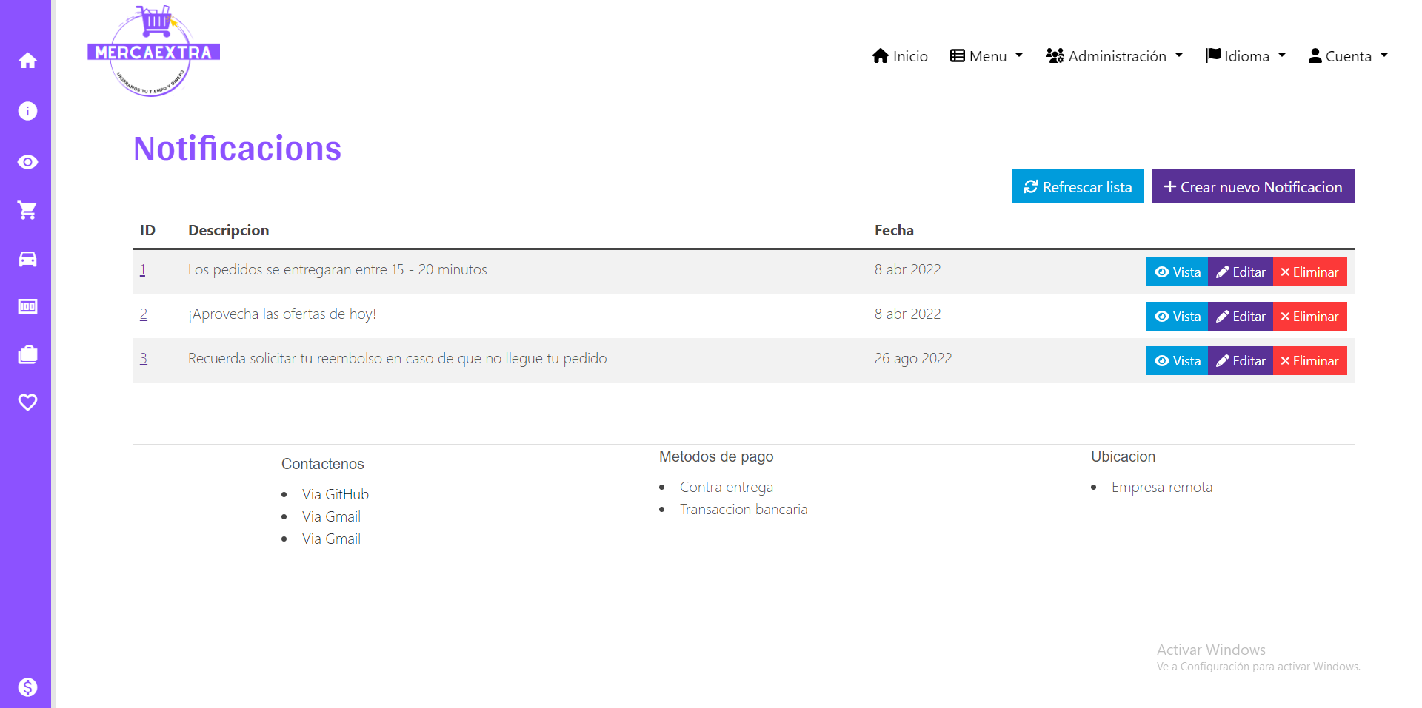

## 8.4 Funcionalidad 4:

### Domiciliario

Para ingresar al módulo de domiciliario ingresamos a la opción de menú y hacemos click en la opción que dice “Domiciliario”.

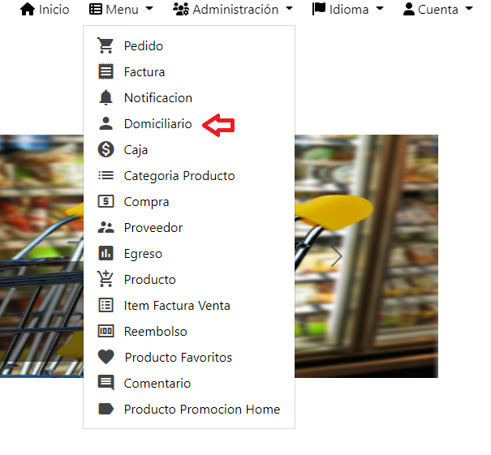

En este módulo se podrá crear, editar y eliminar un domiciliario que corresponde a las personas encargadas de llevar los respectivos pedidos.

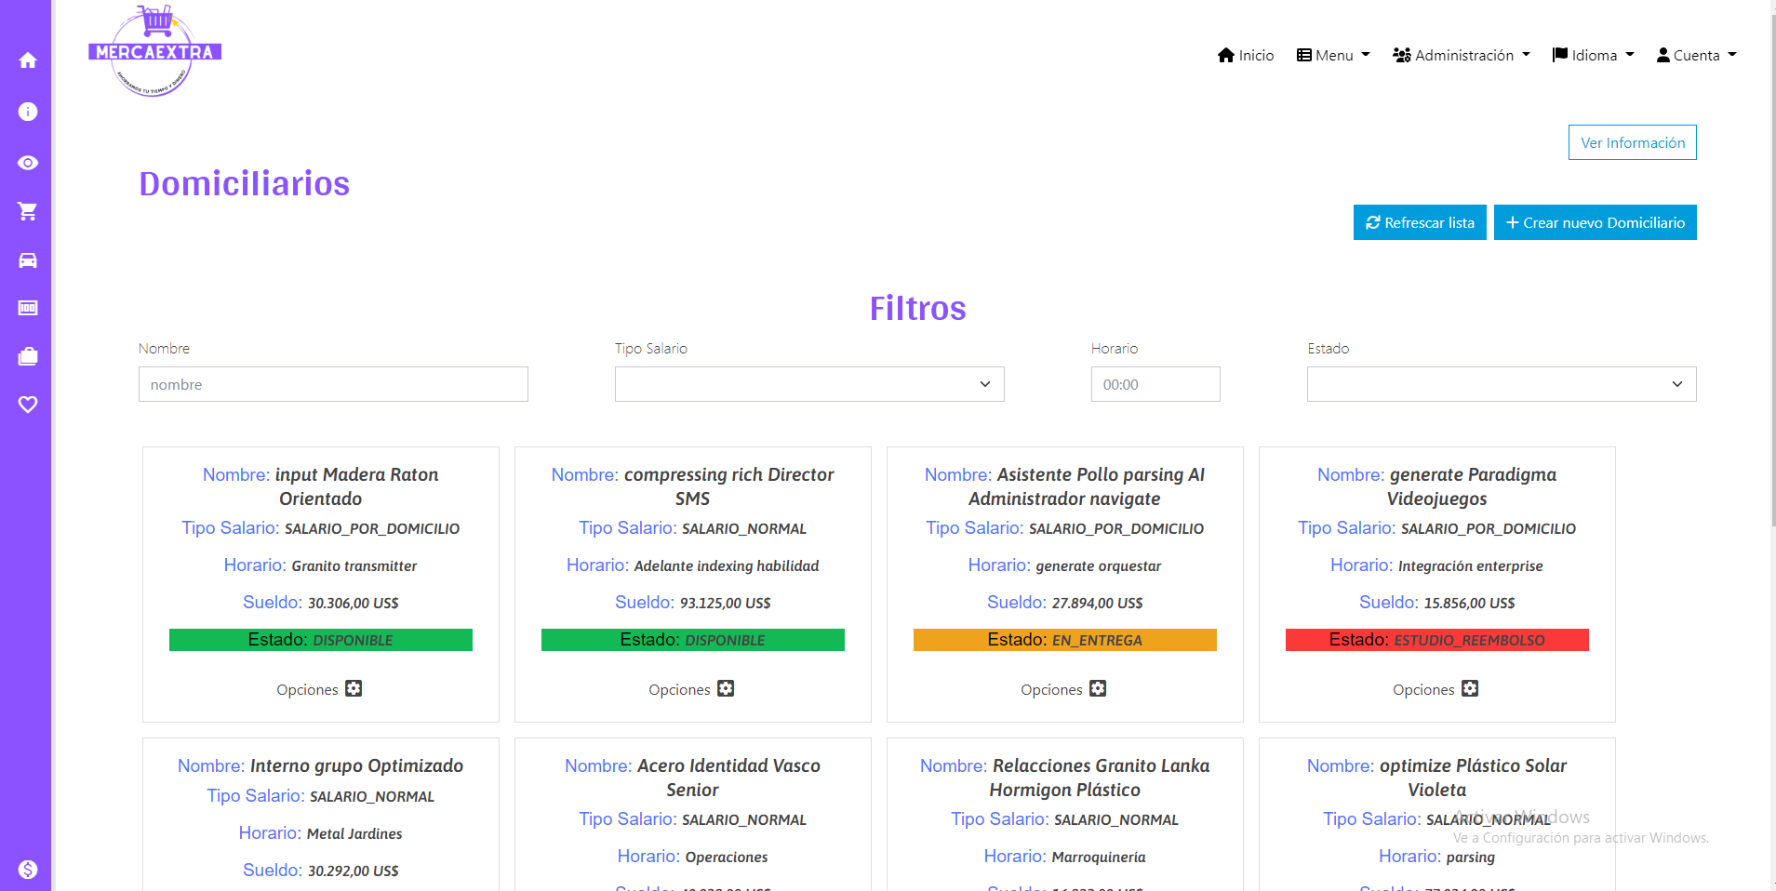

## 8.5 Funcionalidad 5:

### Caja

Para ingresar al módulo de caja ingresamos a la opción de menú y hacemos click en la opción que dice “Caja”.

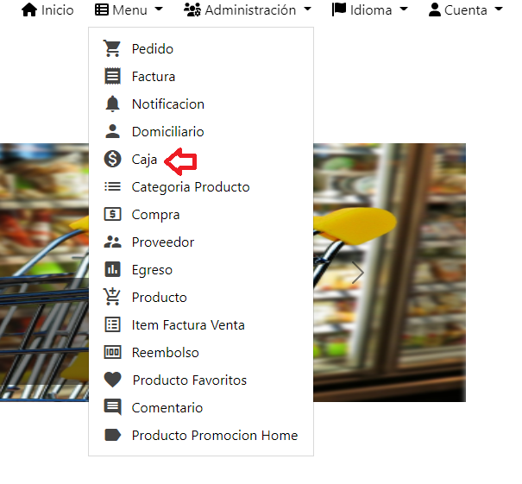

En este módulo se podrá crear, editar y eliminar una caja que corresponde a las ventas de cada día.

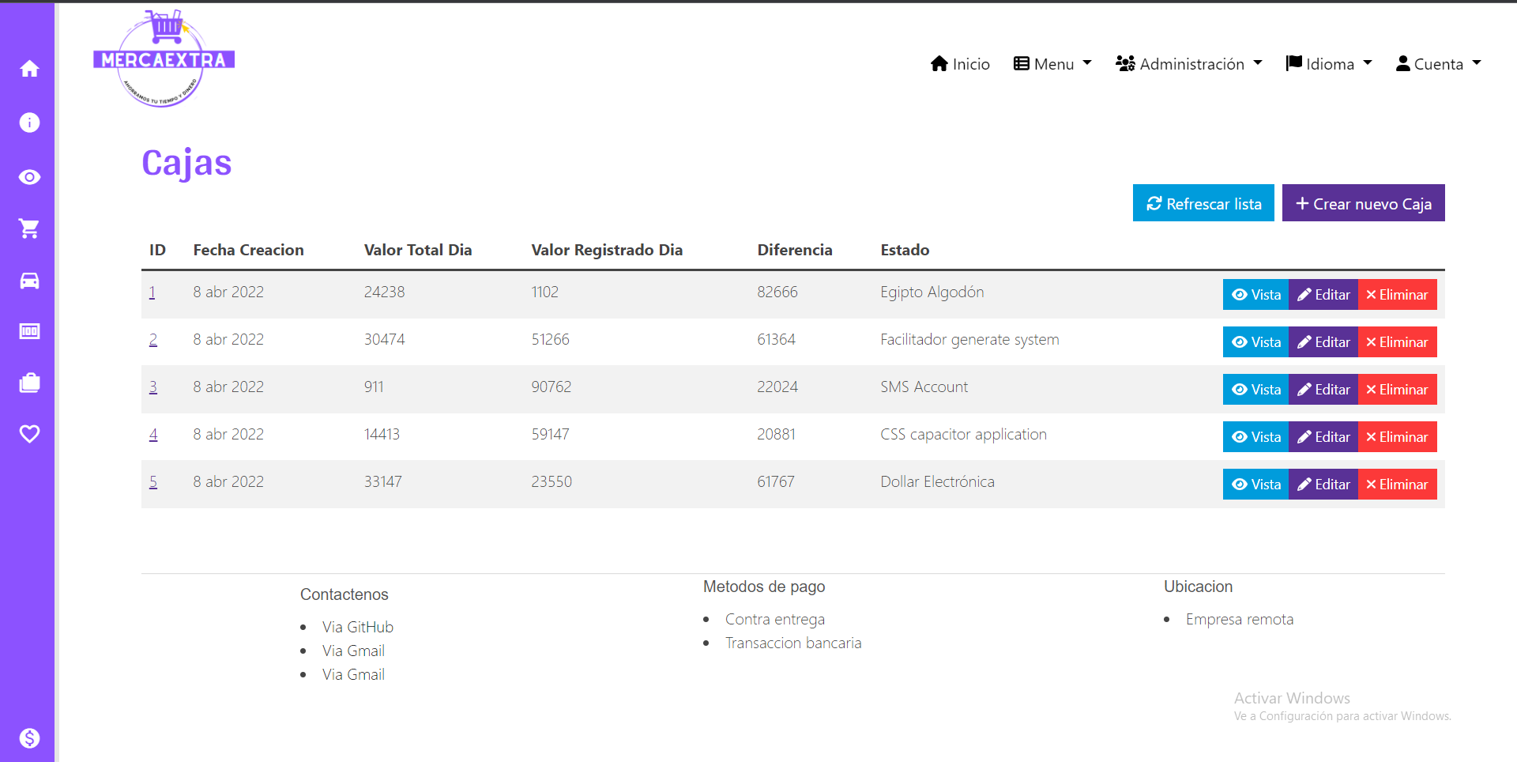

## 8.6 Funcionalidad 6:

### Categoría Productos

Para ingresar al módulo de categorías ingresamos a la opción de menú y hacemos click en la opción que dice “Categorías Producto”.

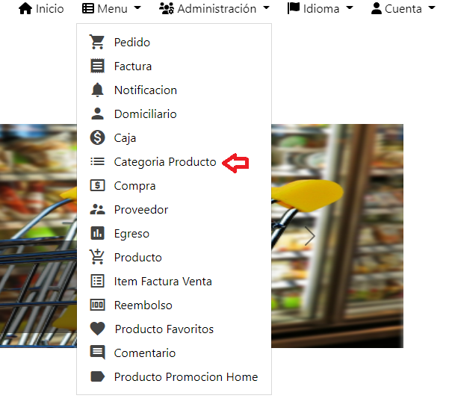

En este módulo se podrá crear, editar y eliminar una Categoría que corresponde a las categorías que van los productos organizados.

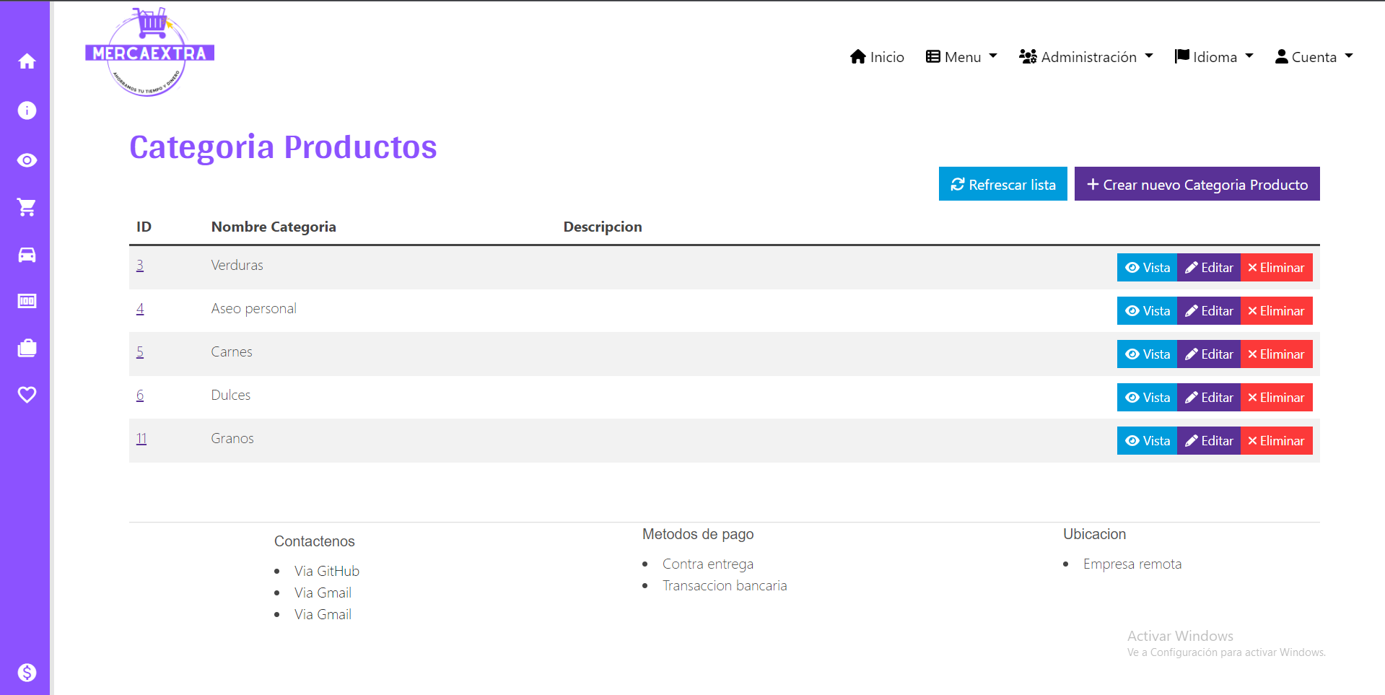

## 

## 8.7 Funcionalidad 7:

### Compra

Para ingresar al módulo de compra ingresamos a la opción de menú y hacemos click en la opción que dice “Compra”.

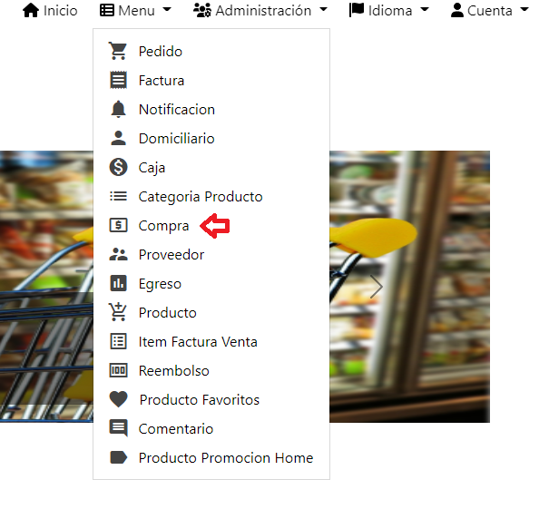

En este módulo se podrá ver y crear las compras que el dueño ha hecho a proveedores .

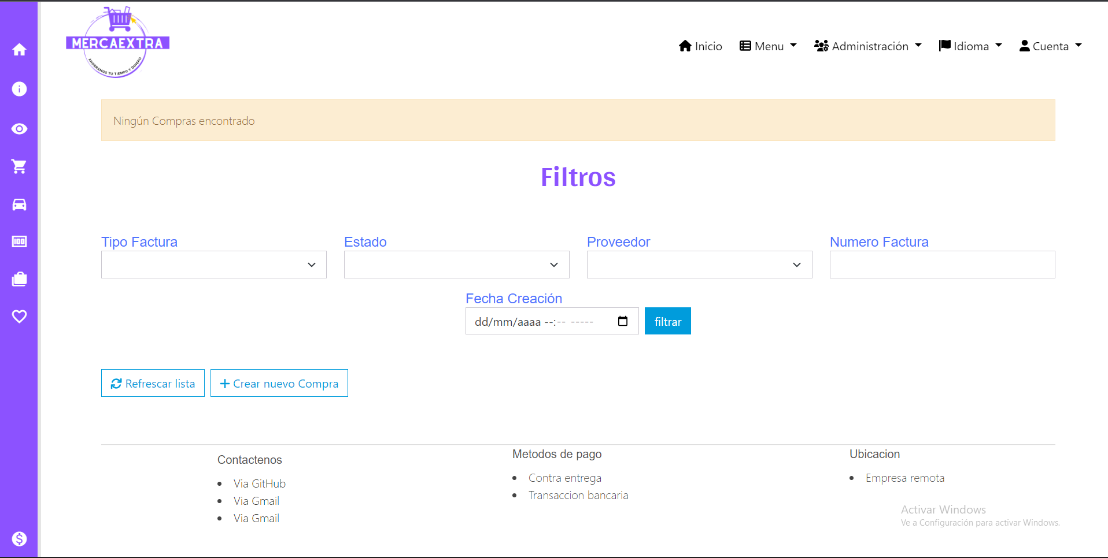

## 8.8 Funcionalidad 8:

### Proveedores

Para ingresar al módulo de proveedores ingresamos a la opción de menú y hacemos click en la opción que dice “Proveedores”.

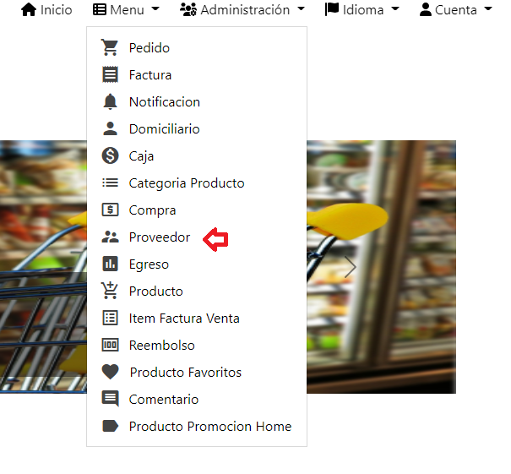

En este módulo se podrá crear, editar y eliminar un proveedor que corresponde a las personas que le surten los productos de la tienda.

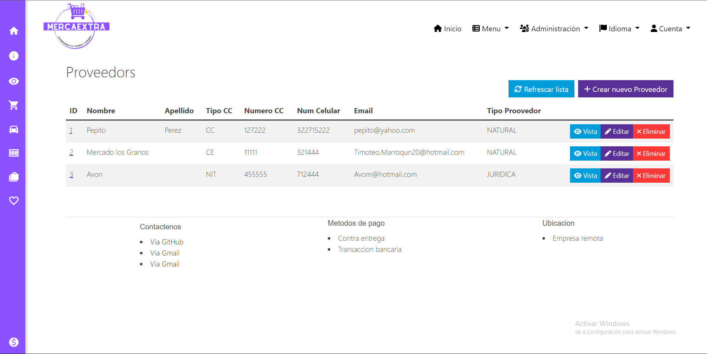

## 8.9 Funcionalidad 9:

### Egresos

Para ingresar al módulo de egreso ingresamos a la opción de menú y hacemos click en la opción que dice “Egreso”.

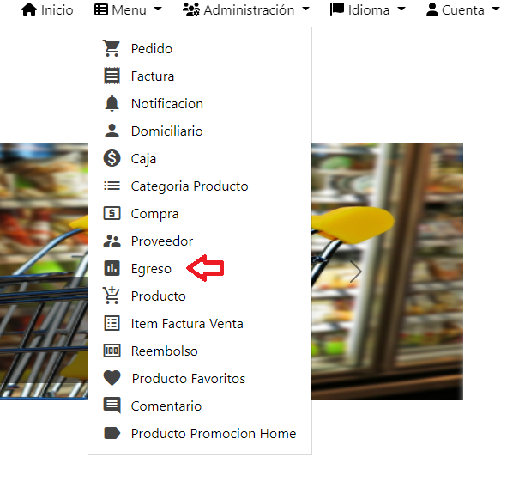

En este módulo se podrá crear, editar y eliminar un Egreso que corresponde a los gastos que se hizo en el día.

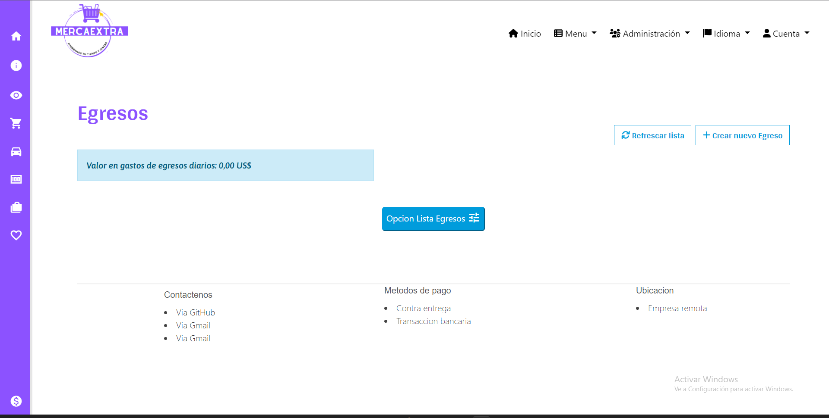

## 8.10 Funcionalidad 10:

### Producto

Para ingresar al módulo de productos ingresamos a la opción de menú y hacemos click en la opción que dice “Productos”.

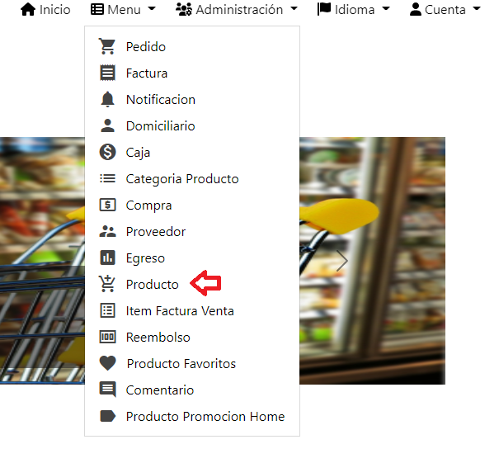

En este módulo se podrá editar, crear o eliminar un producto del catálogo.

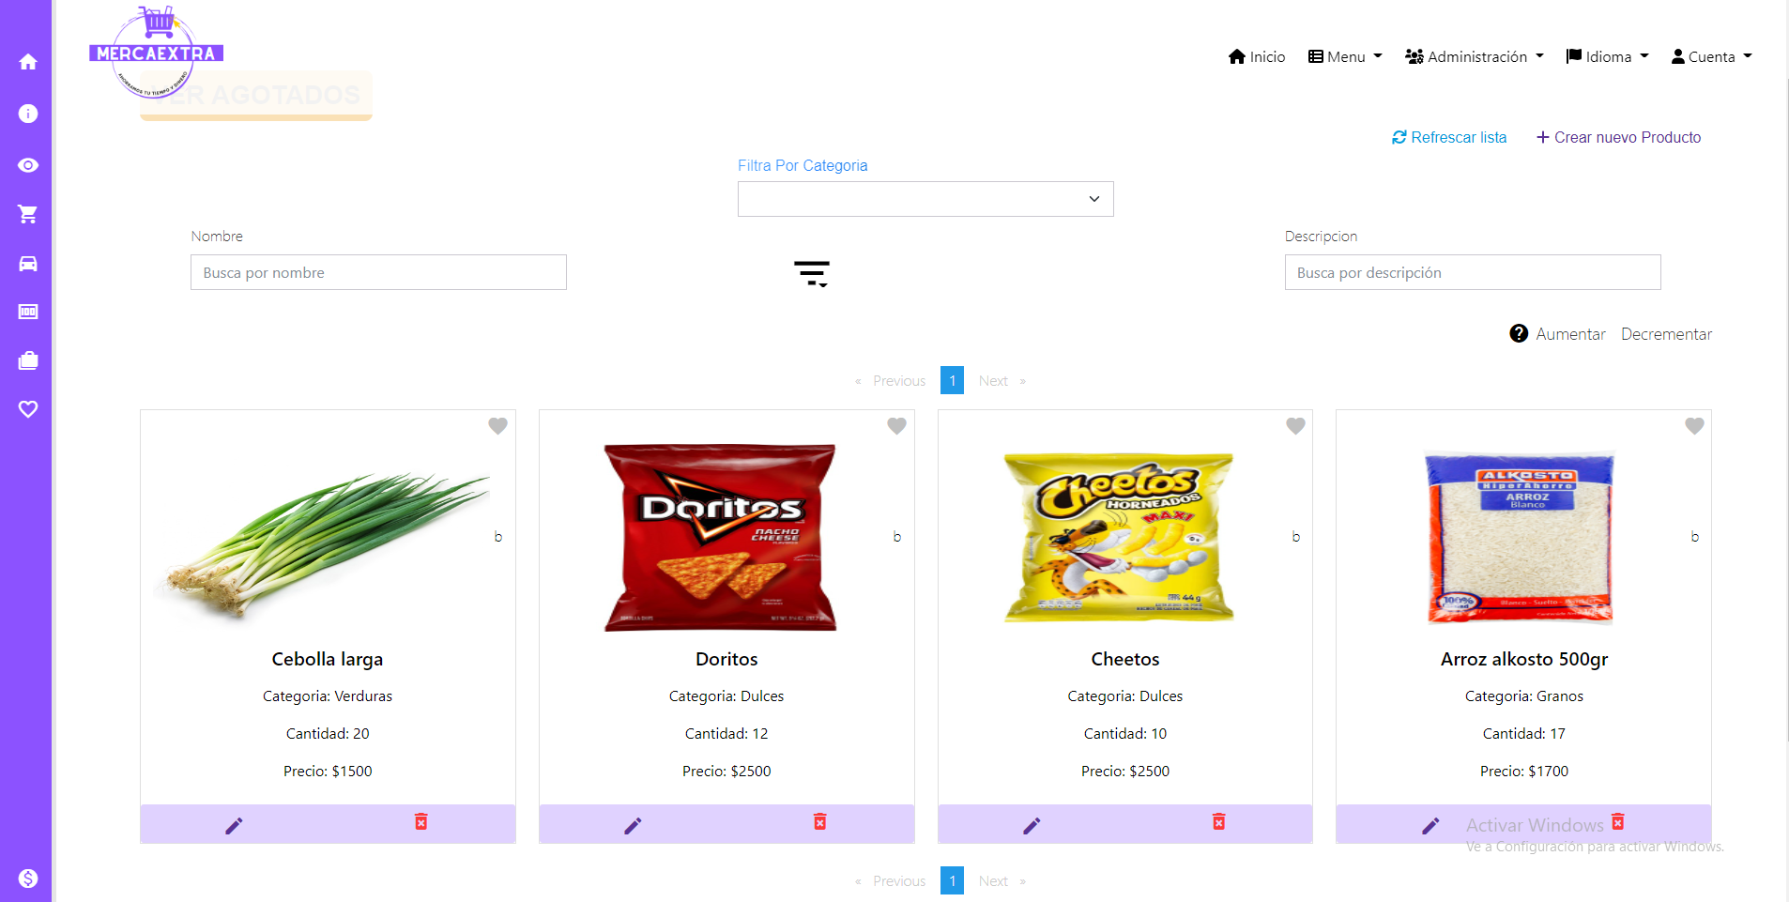

## 8.11 Funcionalidad 11:

### Item factura Ventas

Para ingresar al módulo de item factura venta ingresamos a la opción de menú y hacemos click en la opción que dice “Item factura venta ”.

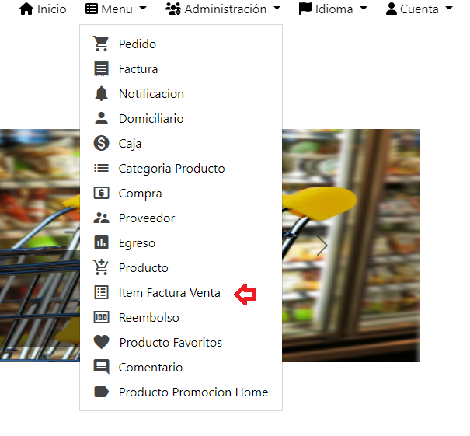

En este módulo se podrá crear, editar y eliminar una Factura, que corresponde a todas las facturas realizadas por los clientes.

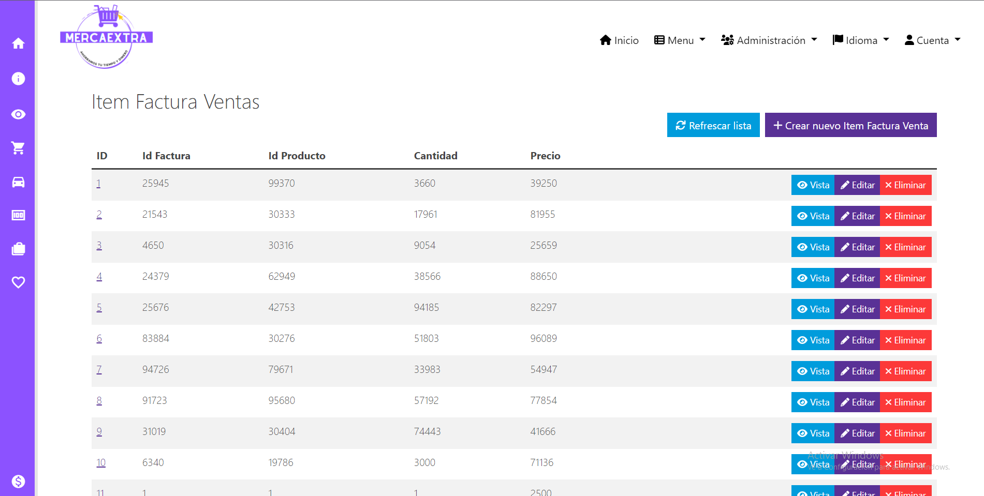

## 8.12 Funcionalidad 12:

### Reembolsos

Para ingresar al módulo de reembolsos ingresamos a la opción de menú y hacemos click en la opción que dice “Reembolsos ”.

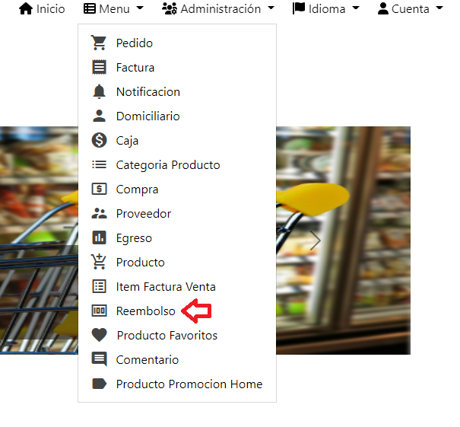

En este módulo se podrá hacer toda la gestión para realizar los reembolsos solicitados por los clientes.

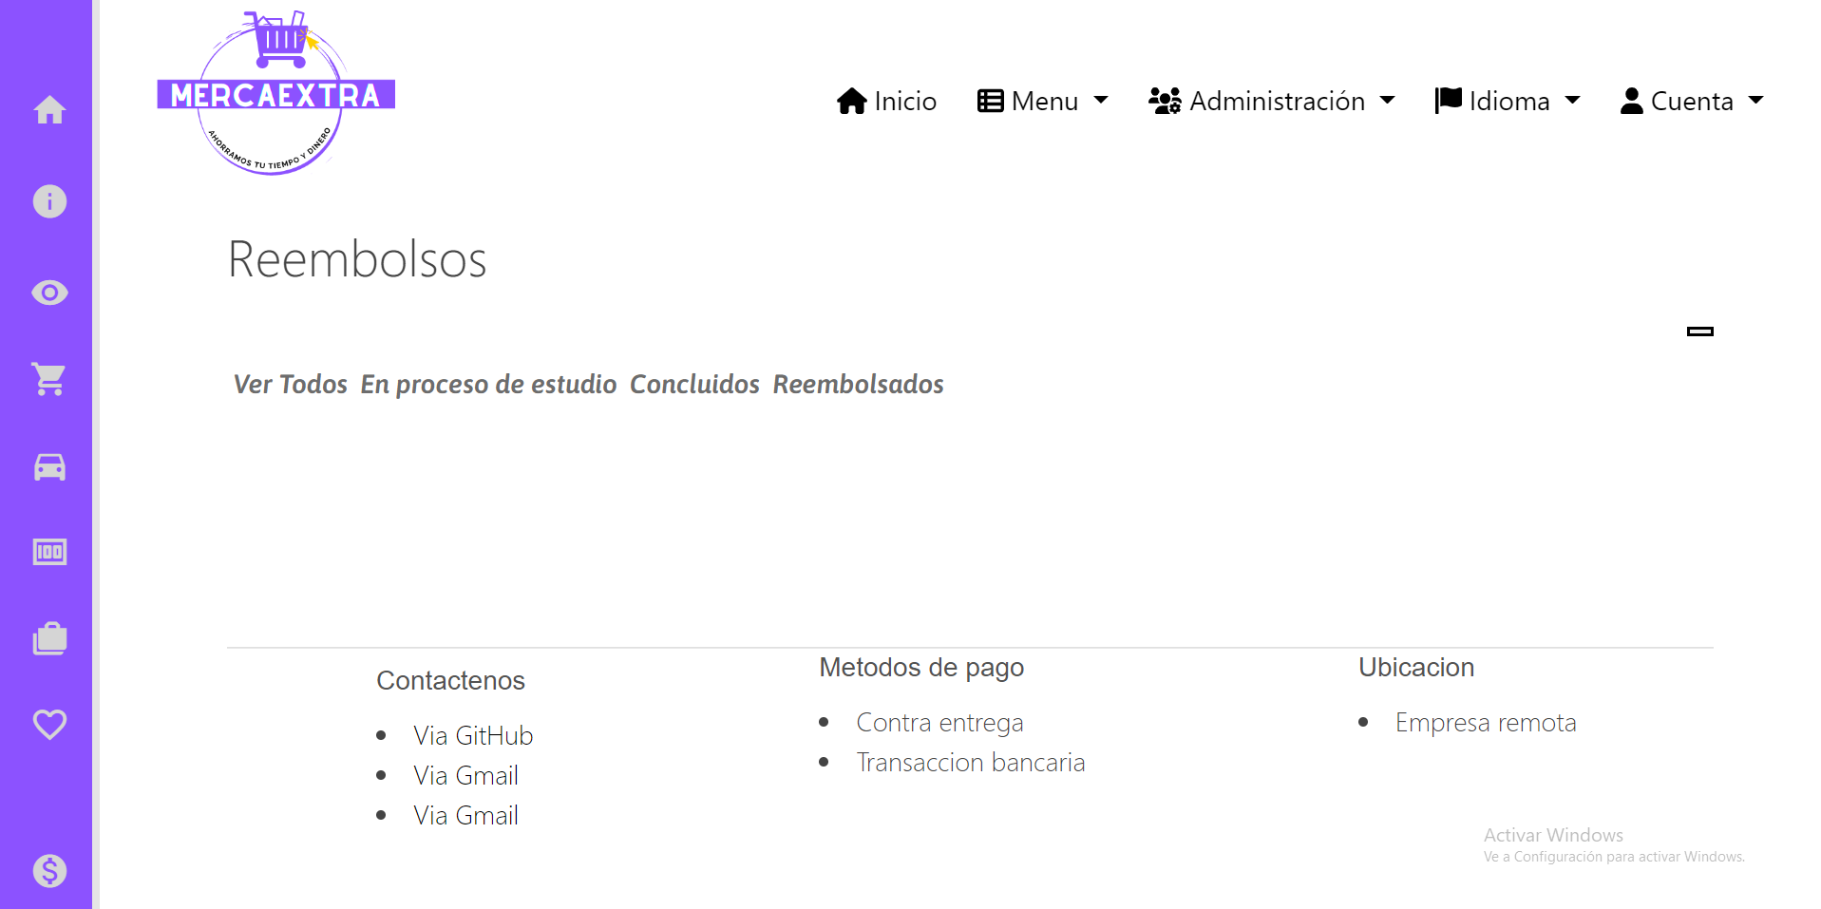

## 8.13 Funcionalidad 13:

### Productos favoritos

Para ingresar al módulo de productos favoritos ingresamos a la opción de menú y hacemos click en la opción que dice “Productos favoritos ”.

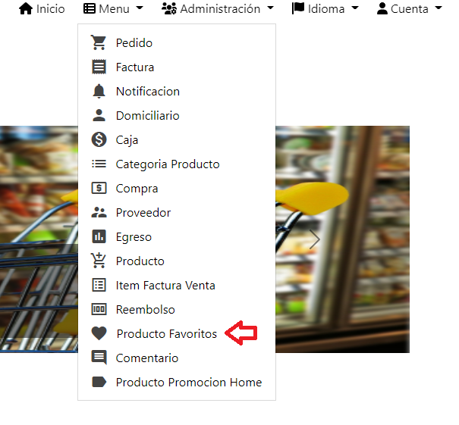

En este módulo se podrá ver los productos favoritos que tenga el administrador.

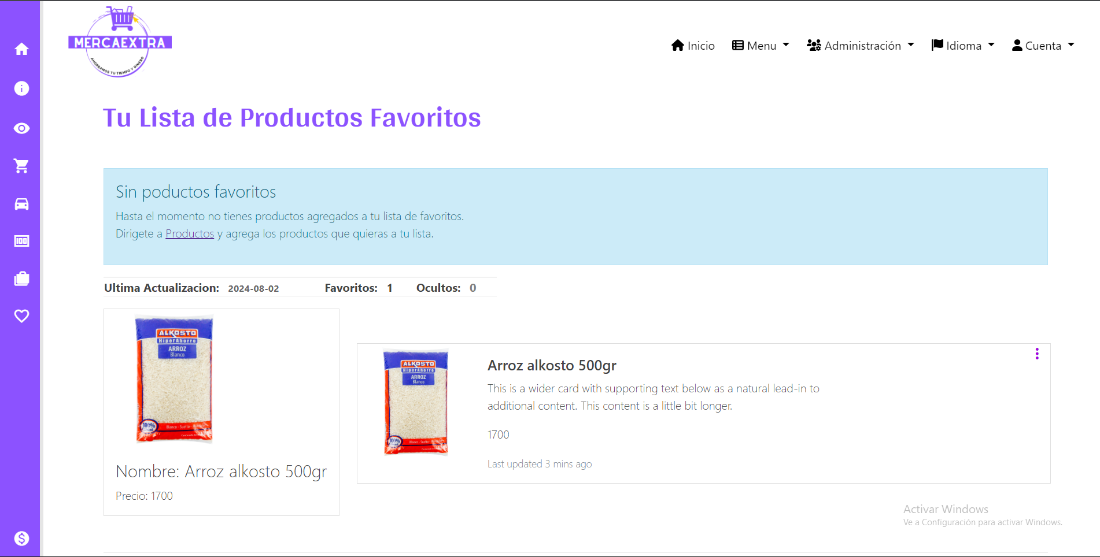

## 8.14 Funcionalidad 14:

### Comentarios

Para ingresar al módulo de comentarios ingresamos a la opción de menú y hacemos click en la opción que dice “comentarios ”.

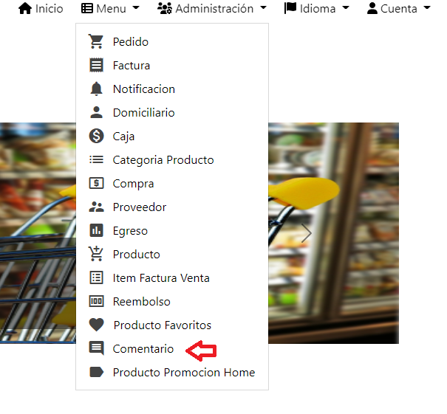

En este módulo se podrá encontrar todos los comentarios hechos por los clientes acerca de los productos.

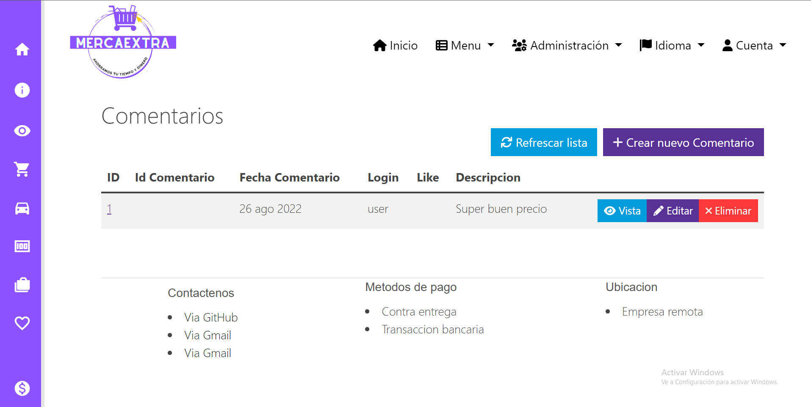

## 8.15 Funcionalidad 15:

### Productos promoción home

Para ingresar al módulo de productos promoción home ingresamos a la opción de menú y hacemos click en la opción que dice “Productos promoción home ”.

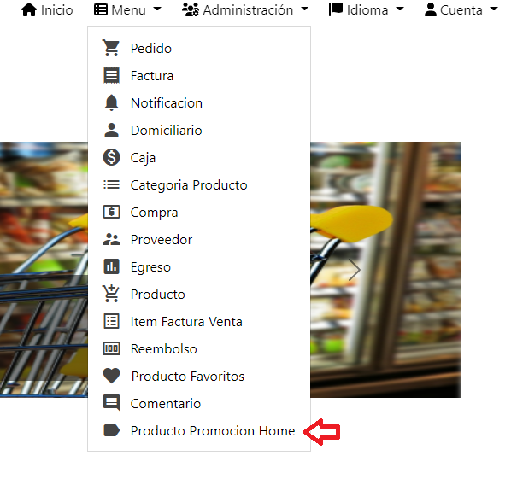

En este módulo se podrá ver todos los productos que tienen descuento y decidir si mostrarlos en el home para que el cliente lo vea.

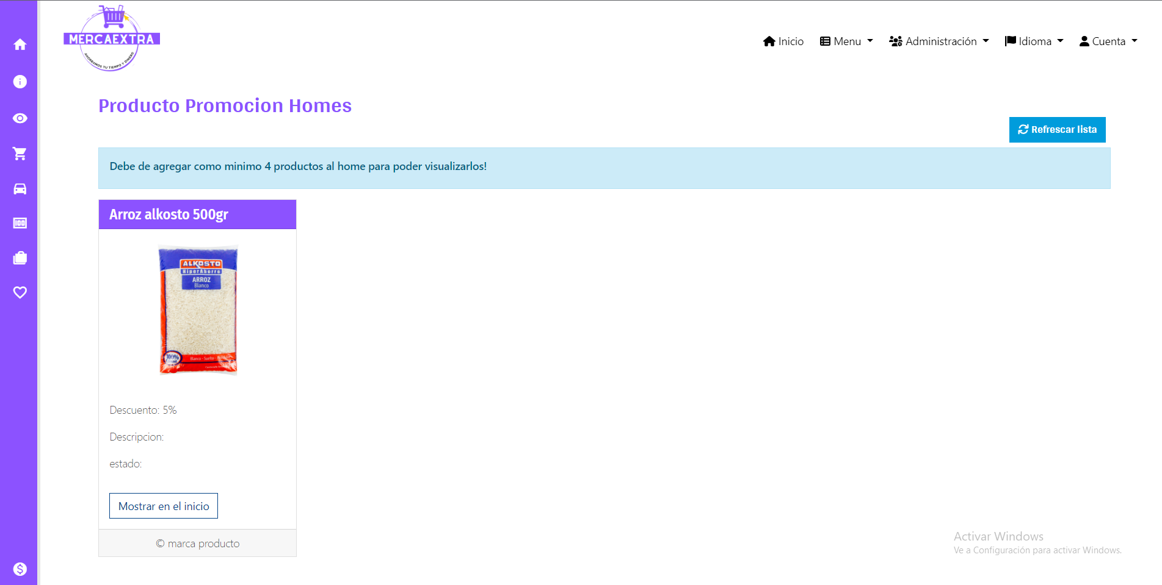

## 8.16 Funcionalidad 16:

### Gestión usuarios

Para ingresar al módulo de gestión de usuarios ingresamos a la opción de administración y hacemos click en la opción que dice “Gestión usuarios ”.

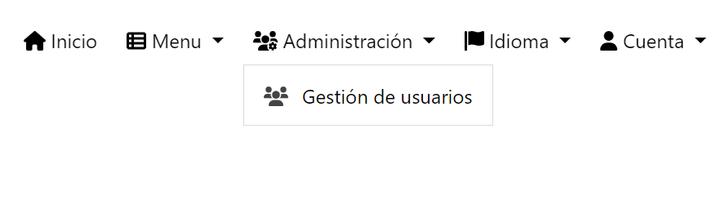

En este módulo se podrá ver los usuarios registrados en el aplicativo asi como también se podrán editar. consultar y eliminar sus datos, como también activar su cuenta.

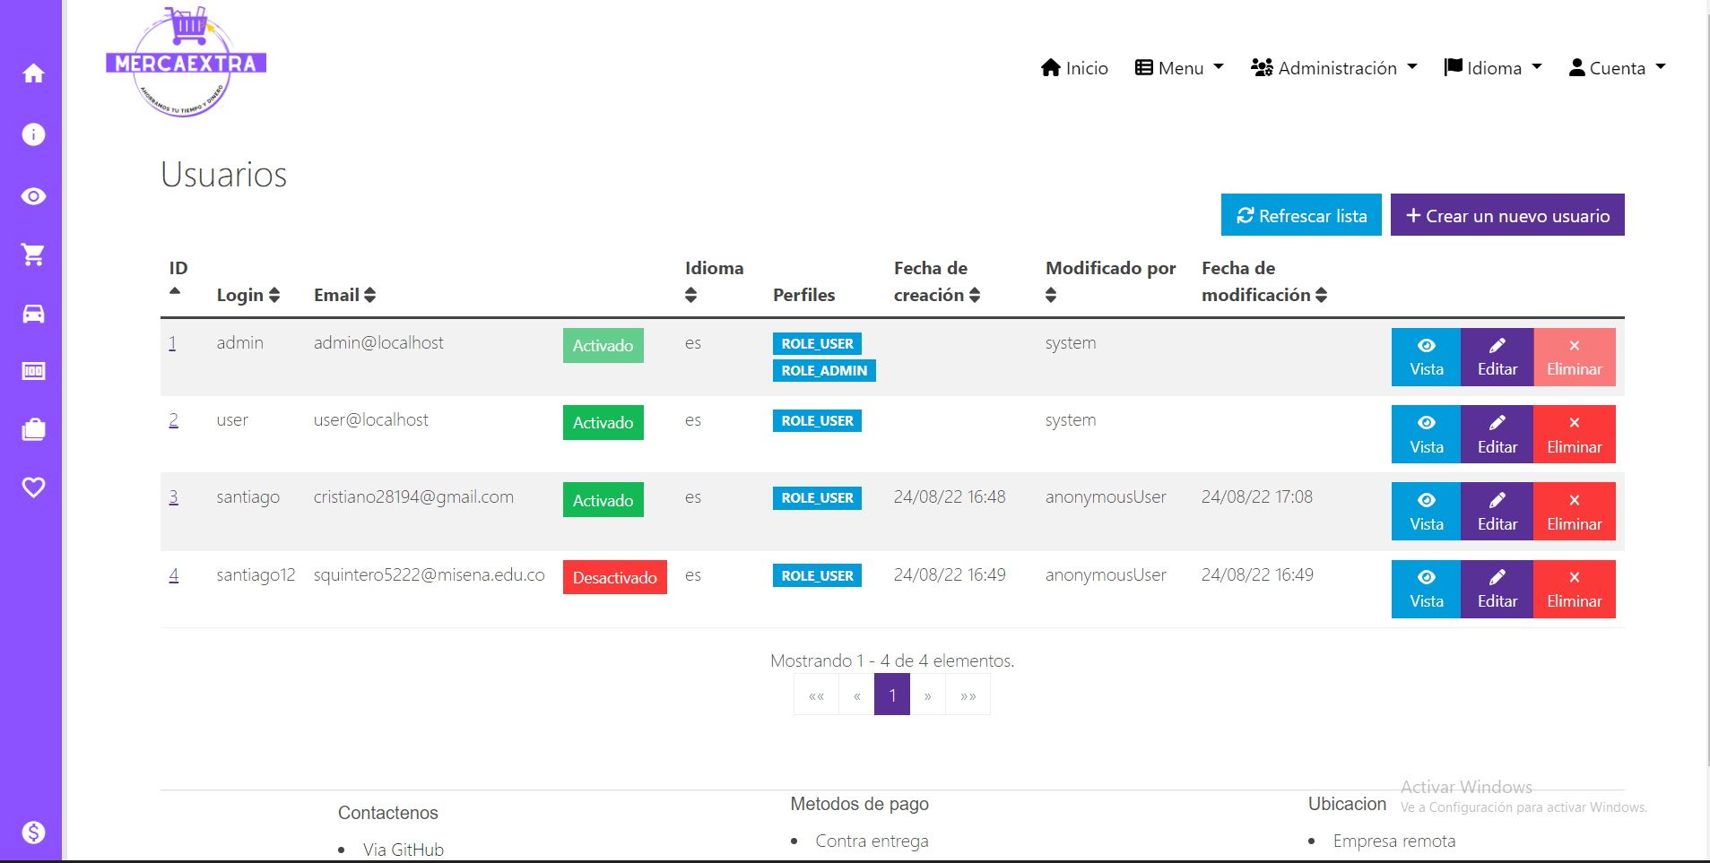

# 9. Mensajes

## 9.1 Error

### 9.1.1 Inicio de sesión fallido.

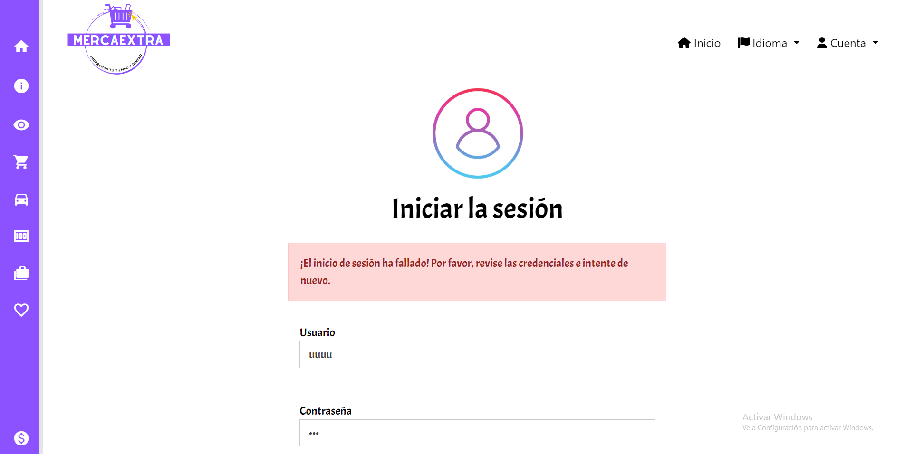

## 9.2 Advertencia

### **9.2.1 Campos vacíos o incorrectos.**

* **Registro**

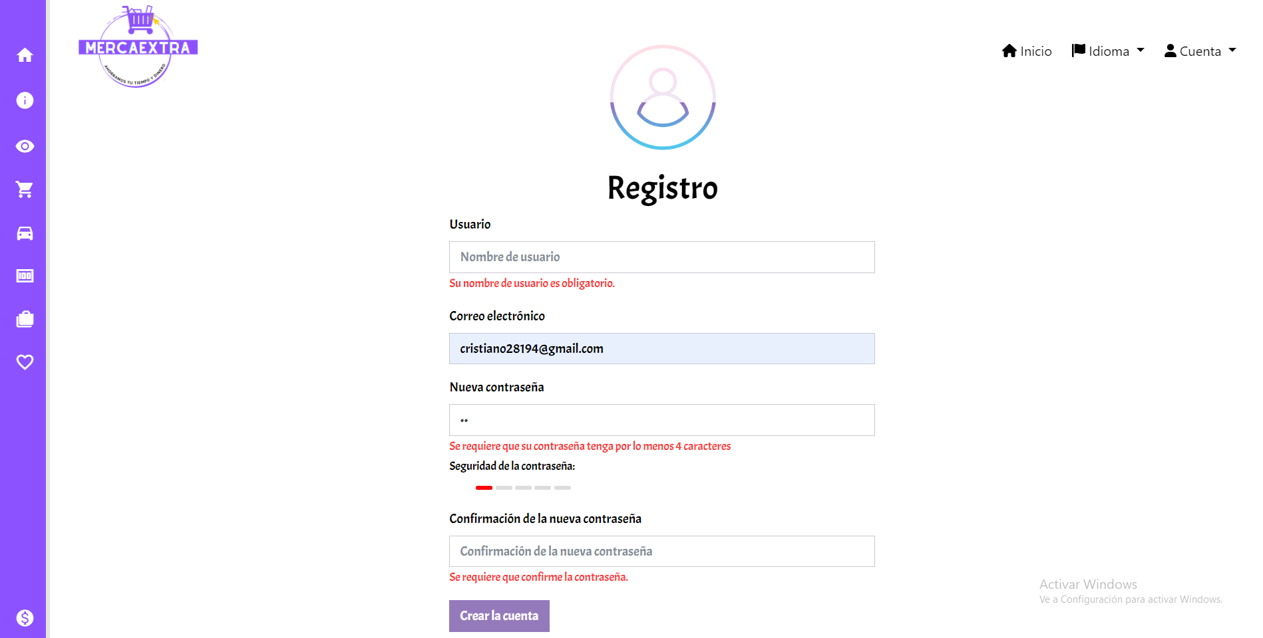

* **Crear productos**

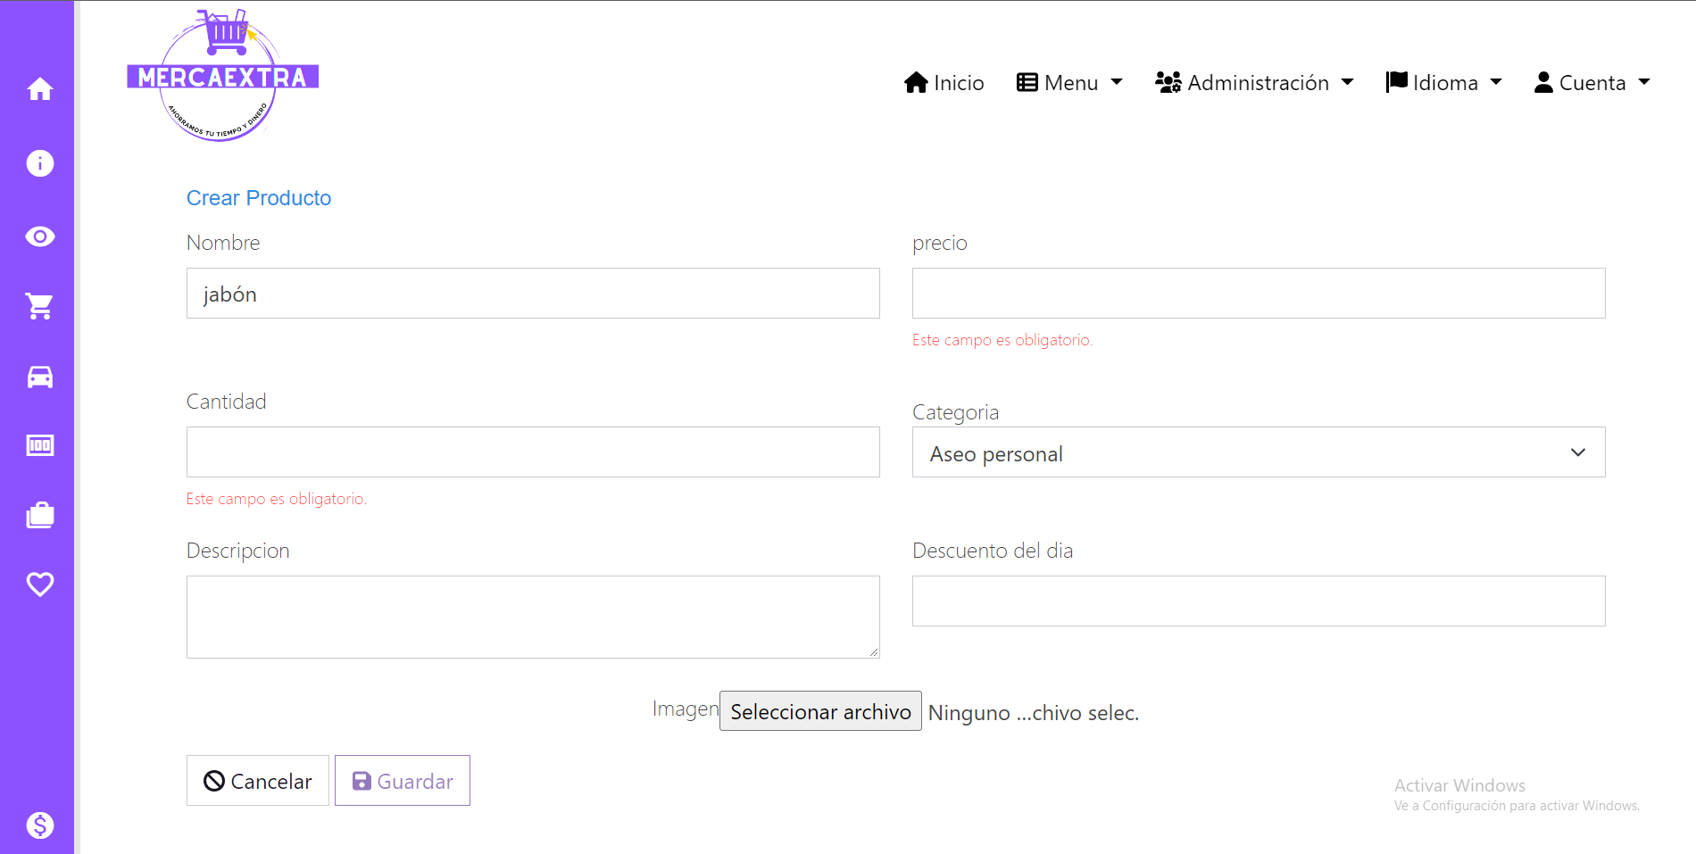

* **Crear usuarios**

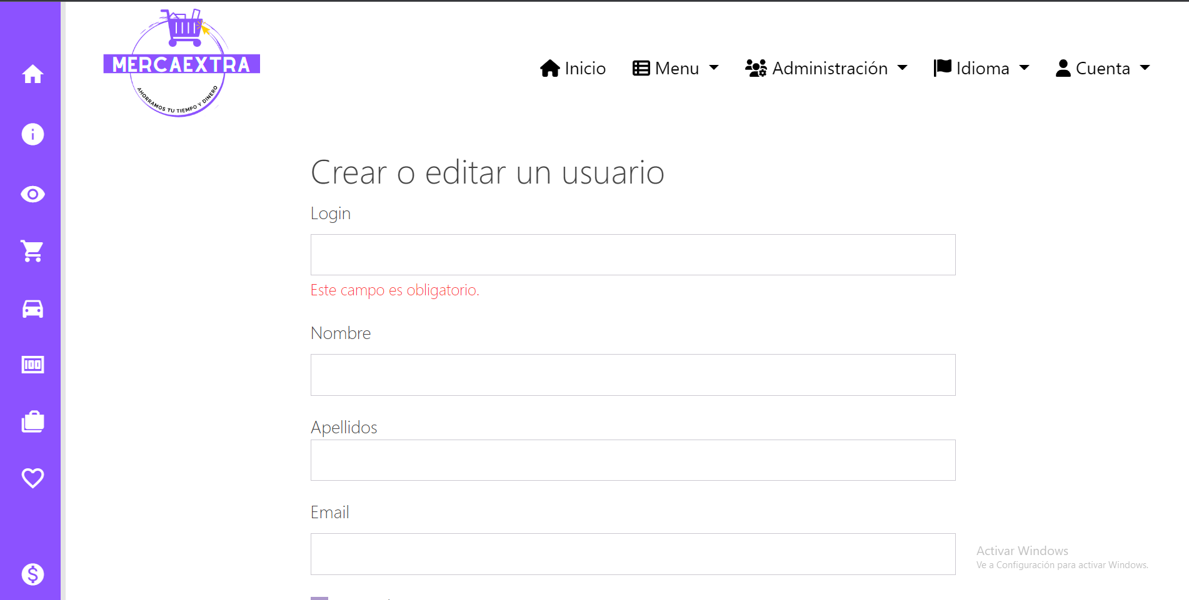

### 9.2.2 Advertencia antes de eliminar

* **Eliminar pedido**

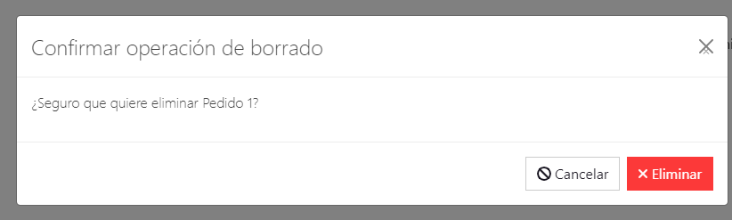

* **Eliminar Factura**

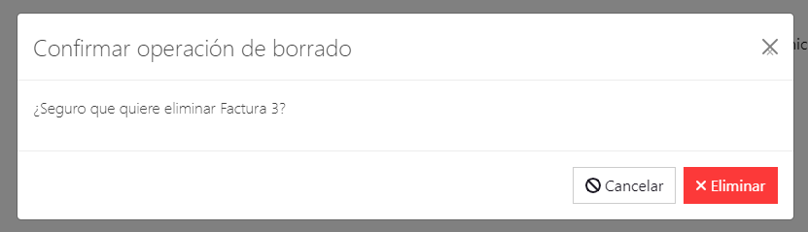

* **Eliminar notificaciones**

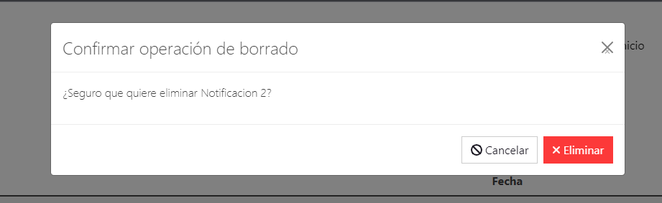

* **Eliminar domiciliario**

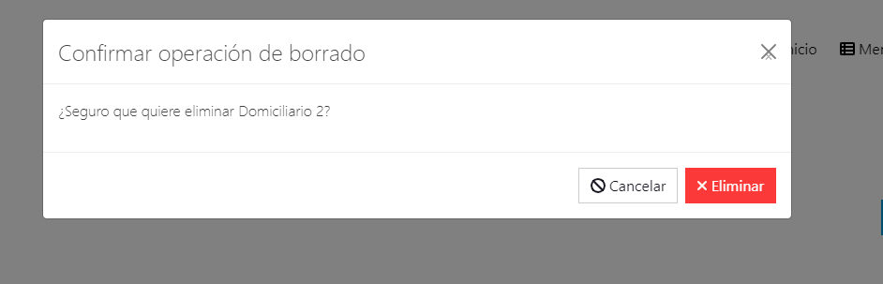

* **Eliminar caja**

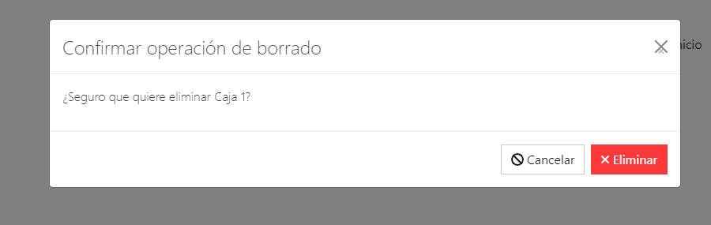

* **Eliminar categoria producto**

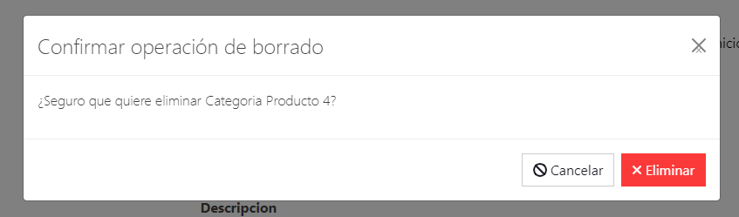

* **Eliminar Proveedor**

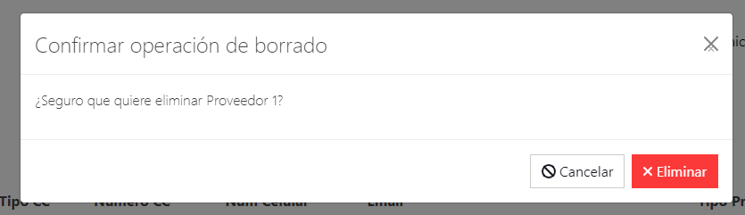

* **Eliminar producto**

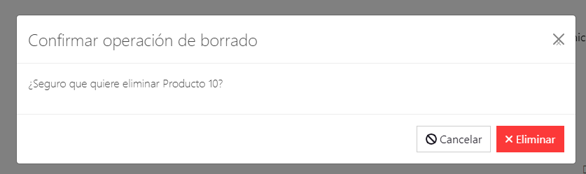

* **Item Factura Venta**

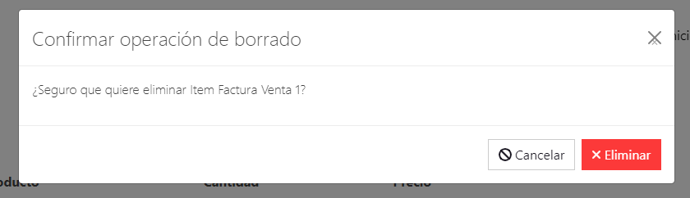

* **Eliminar comentarios**

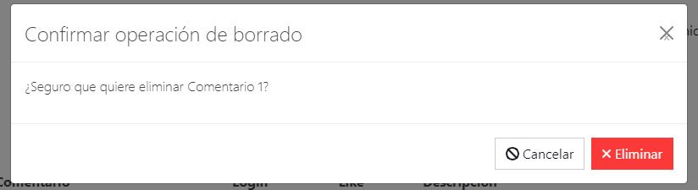

* **Eliminar usuarios**

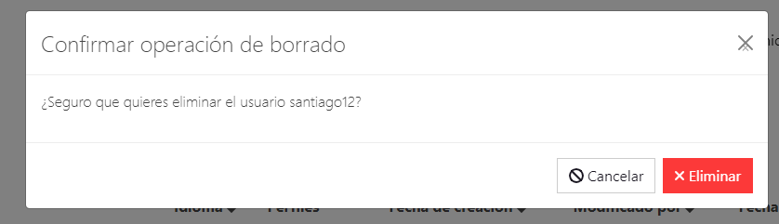

## 9.3 Confirmación

### 9.3.1 Mensajes de confirmación

* **Notificación creada**

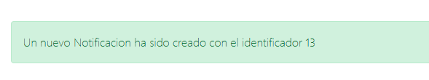

* **Domiciliario creado**

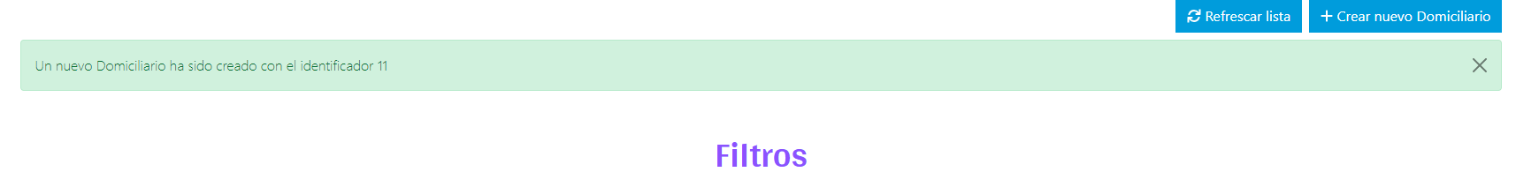

* **Categoría producto creada**

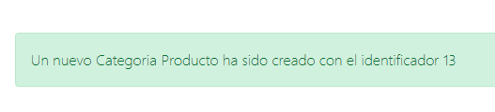

* **Proveedor creado**

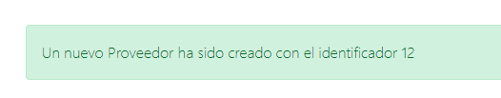

* **Item factura ventas**

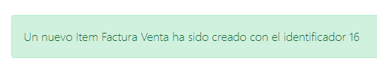

* **Factura eliminada**

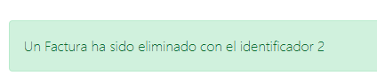

* **Notificación eliminada**

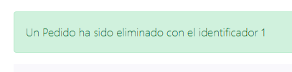

* **Domiciliario eliminado**

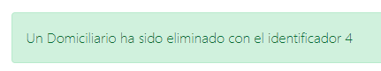

* **Caja eliminada**

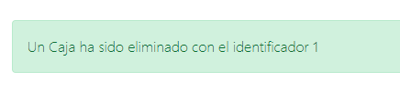

* **Categoría producto eliminada**

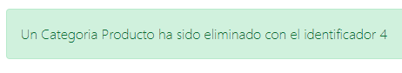

* **Proveedor eliminado**

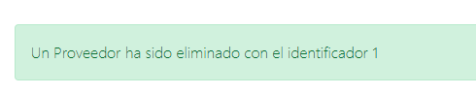

* **Item factura eliminada**

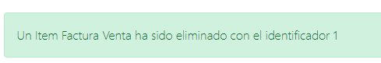

* **Comentario eliminado**

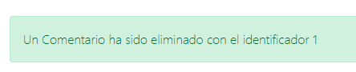

## 9.4 Información

* **Facturas**

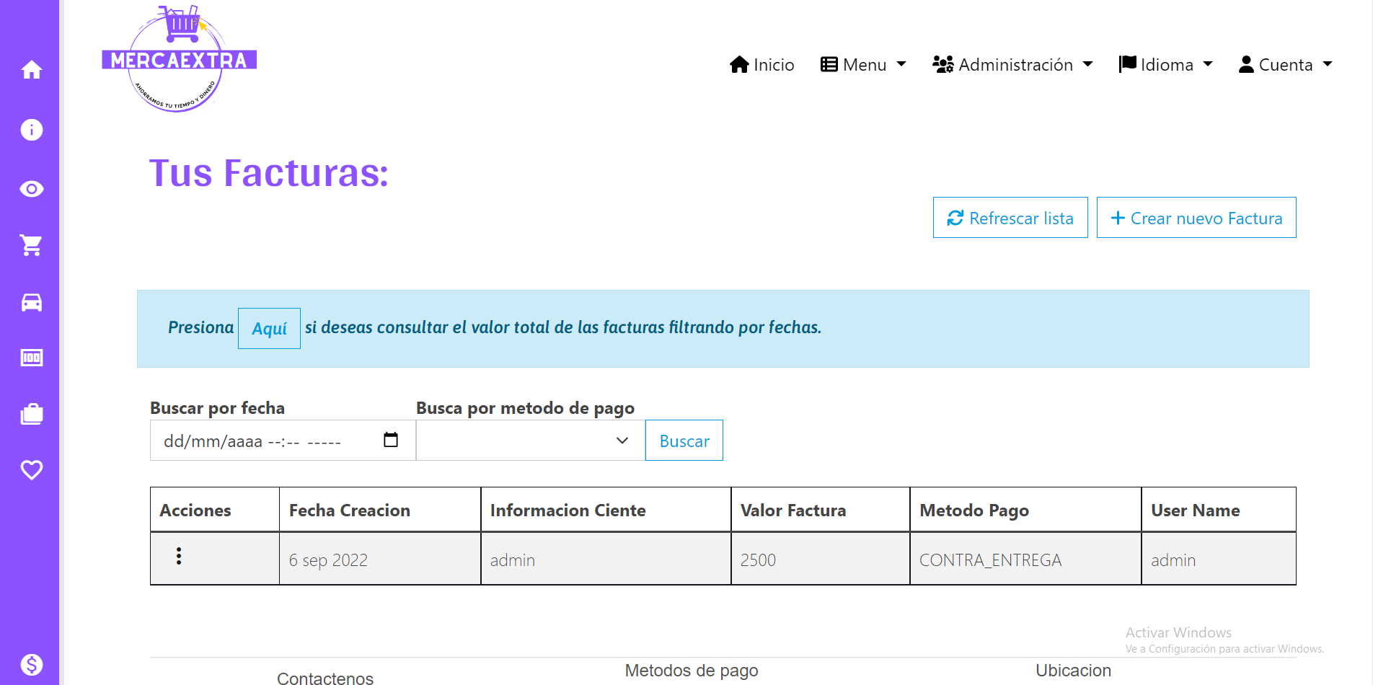

* **Productos favoritos**

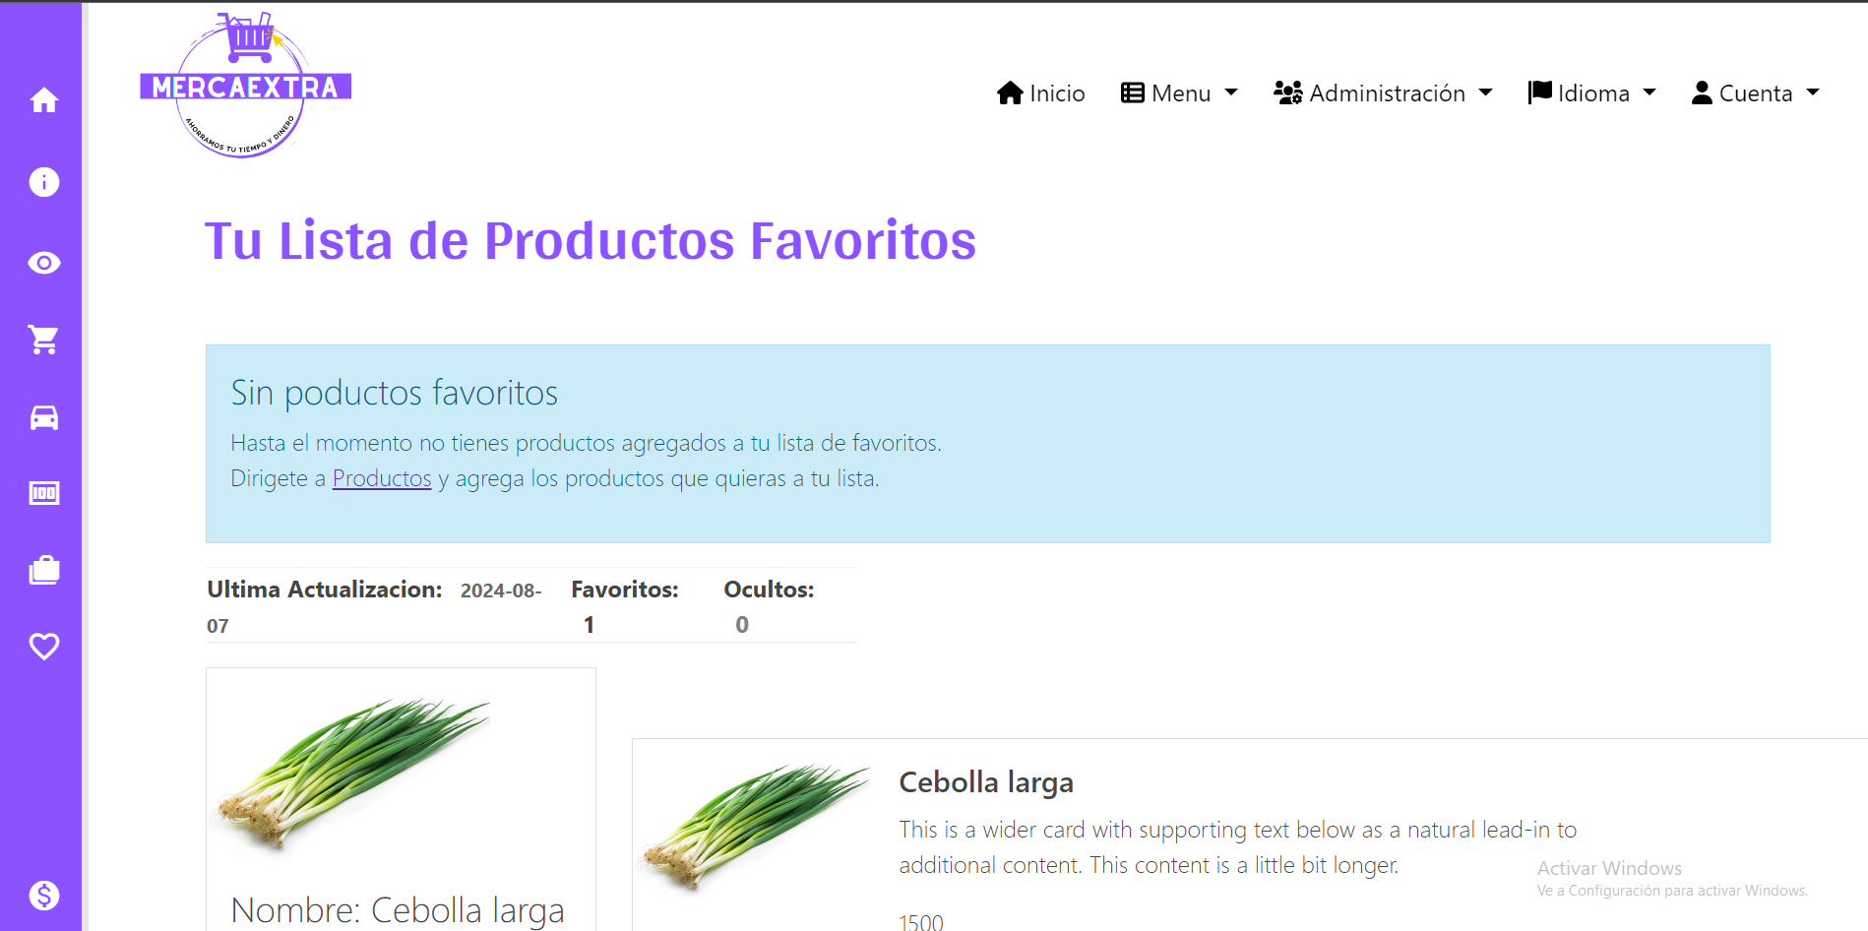

* Comentarios

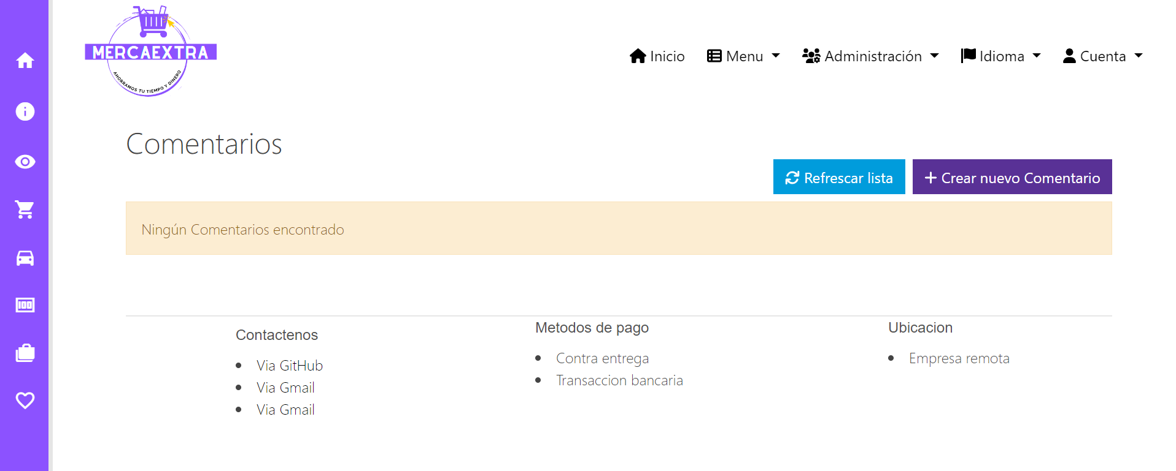

* **Producto promoción homes**

